Historia kl V SP. Temat: Bolesław Chrobry i św. Wojciech
Po śmierci Mieszka I w 992 roku władzę w państwie przejął jego najstarszy syn Bolesław, zwany Chrobrym. Staropolski przydomek „Chrobry” oznacza człowieka dzielnego, mężnego. Z inicjatywy Bolesława Chrobrego w 997 roku została zorganizowana misja chrystianizacyjna. Jej celem było nawrócenie na chrześcijaństwo pogańskiego plemienia Prusów, które mieszkało na wschód od ujścia Wisły, czyli na dzisiejszej Warmii i Mazurach. Misją kierował pochodzący z Czech biskup Wojciech. Prusowie zamordowali misjonarza. Bolesław Chrobry wykupił jego ciało i pochował je w Gnieźnie. Wkrótce papież ogłosił Wojciecha świętym.

Misja
Bolesław Chrobry dał Wojciechowi wojów, którzy mieli go chronić w czasie wyprawy. Misjonarz jednak odesłał ich po przekroczeniu granic.
Wojciech został zabity w okrutny sposób. Była to śmierć męczeńska
Bolesław Chrobry wykupił zwłoki biskupa, płacąc za nie tyle srebra, ile ważyło ciało męczennika. Św. Wojciech został pochowany w Gnieźnie.

Zjazd gnieźnieński
W 1000 roku cesarz Otton III przybył z pielgrzymką do grobu św. Wojciecha w Gnieźnie i złożył Bolesławowi Chrobremu wizytę. Spotkanie to zostało nazwane zjazdem gnieźnieńskim. Bolesław przyjął gościa bardzo uroczyście. Kronikarze zachwycali się przygotowaniem zjazdu oraz bogactwem państwa. Posłuchaj, jak jeden z nich – Anonim zwany Gallem – opisał powitanie cesarza.
Anonim zwany GallemKronika polska
Bolesław Chrobry na przybycie cesarza przygotował przedziwne cuda. Najpierw hufce przeróżne rycerstwa, następnie dostojników rozstawił, jak chóry, na obszernej równinie, a poszczególne, z osobna stojące hufce wyróżniała odmienna barwa strojów. A nie była to [tania] pstrokacizna byle jakich ozdób, lecz najkosztowniejsze rzeczy, jakie można znaleźć gdziekolwiek na świecie. Bo za czasów Bolesława każdy rycerz i każda niewiasta dworska zamiast sukien lnianych lub wełnianych używali płaszczy z kosztownych tkanin, a skór, nawet bardzo cennych, choćby były nowe, nie noszono na jego dworze bez [podszycia] kosztowną tkaniną i bez złotych frędzli. Złoto bowiem za jego czasów było tak pospolite u wszystkich jak [dziś] srebro, srebro zaś było tanie jak słoma.

Ćwiczenie 1
Przeczytaj zamieszczone niżej zdania i zdecyduj, które z nich są prawdziwe.
Stwierdzenie | Prawda | Fałsz
Kronikarz był zachwycony sposobem, w jaki Bolesław przywitał cesarza.
Dostojnicy i rycerze byli bardzo skromnie ubrani.
Zdaniem kronikarza państwo Bolesława było bogate, o czym świadczyły stroje jego dworzan.

Zjazd gnieźnieński
Niemiecki kronikarz Thietmar [wym. Titmar] opisał przybycie Ottona do grobu św. Wojciecha.
Polecenie 4
Zapoznaj się z tekstem źródłowym, a następnie odpowiedz na zamieszczone poniżej pytania.
Thietmar z MerseburgaKronika
Gdy Otton ujrzał z daleka upragniony gród, zbliżył się doń boso ze słowami modlitwy na ustach. Tamtejszy biskup Unger przyjął go z wielkim szacunkiem, wprowadził do kościoła, gdzie cesarz, zalany łzami, prosił świętego męczennika o wstawiennictwo, by mógł dostąpić łaski Chrystusowej. Następnie utworzył zaraz [w Gnieźnie] arcybiskupstwo. […] Arcybiskupstwo to powierzył bratu wspomnianego męczennika Radzimowi i podporządkował mu, z wyjątkiem biskupa poznańskiego Ungera, następujących biskupów: kołobrzeskiego […], krakowskiego […] i wrocławskiego”.
Ćwiczenie 2.1
Cesarz przybył do grobu świętego Wojciecha, żeby...
- zabrać ciało Wojciecha do swojego kraju.
- pomodlić się przy nim.

Ćwiczenie 2.2
Arcybiskupem gnieźnieńskim został...
- poznański biskup Unger.
- brat świętego Wojciecha.

Ćwiczenie 2.3
Arcybiskupowi podlegały biskupstwa...
- w Poznaniu i Krakowie.
- w Kołobrzegu, Krakowie i Wrocławiu.

Zjazd gnieźnieński
Polecenie 5
Posłuchaj fragmentu średniowiecznej kroniki, aby przekonać się, jakie wrażenie zrobiło na cesarzu Ottonie III przyjęcie w Gnieźnie.
Anonim zwany GallemKronika polska
Zważywszy jego chwałę, potęgę i bogactwo, cesarz zawołał w podziwie: „Na koronę mego cesarstwa! To, co widzę, większe jest, niż wieść głosiła!”. I za radą swych magnatów dodał wobec wszystkich: „Nie godzi się takiego i tak wielkiego męża, jakby jednego spośród dostojników, księciem nazywać lub hrabią, lecz [wypada] chlubnie wynieść go na tron królewski i uwieńczyć koroną”. A zdjąwszy z głowy swej diadem cesarski, włożył go na głowę Bolesława na [zadatek] przymierza i przyjaźni, i za chorągiew tryumfalną dał mu w darze gwóźdź z krzyża Pańskiego wraz z włócznią św. Maurycego, w zamian za co Bolesław ofiarował mu ramię św. Wojciecha. I tak wielką owego dnia złączyli się miłością, że cesarz mianował go bratem i współpracownikiem cesarstwa i nazwał go przyjacielem i sprzymierzeńcem.

Ćwiczenie 3
Według kronikarza Otton III podczas zjazdu gnieźnieńskiego był pod wielkim wrażeniem potęgi Bolesława Chrobrego. Aby wyrazić swoje uznanie dla polskiego księcia, cesarz...
- podarował mu ramię św. Wojciecha.
- mianował go współpracownikiem cesarstwa.
- włożył mu diadem na głowę.
- podarował mu włócznię św. Maurycego.

Ćwiczenie 4
Według Thietmara obaj władcy w czasie zjazdu gnieźnieńskiego wymienili hojne dary. Przyporządkuj podarunki do obdarowanych.
Bolesław Chrobry
Otton III
ramię świętego Wojciecha
diadem cesarski
chorągiew tryumfalna
włócznia św. Maurycego
gwóźdź z krzyża Pańskiego

Otton III
Otton III chciał wskrzesić dawną chwałę cesarstwa rzymskiego, jednocząc Europę. W skład nowego europejskiego imperium miały wchodzić cztery prowincje: Włochy, Francja, Niemcy i Słowiańszczyzna, czyli kraje zamieszkane przez Słowian. Historycy twierdzą, że podczas zjazdu w Gnieźnie cesarz omawiał ten pomysł z Bolesławem Chrobrym. Polski książę miał zostać władcą całej Słowiańszczyzny.

Wojny z sąsiadami i koronacja
Kilka lat po zjeździe gnieźnieńskim Otton III zmarł. Władzę w Niemczech objął Henryk II. W Bolesławie Chrobrym widział swojego poddanego, a nie partnera. Stosunki polsko-niemieckie uległy pogorszeniu. Bolesław Chrobry sprawował władzę przez 33 lata. Jego panowanie wypełniły liczne wojny z sąsiadami – Niemcami, Czechami i Rusinami. Książę włączył w granice swego państwa nowe terytoria. W 1025 roku Bolesław Chrobry został koronowany na króla. Był to ostatni rok jego życia.
Definicja: Koronacja
Uroczystość, w czasie której na głowę władcy nakładano koronę, a jego samego namaszczano świętymi olejami. Ceremonia odbywała się w kościele katedralnym. Prowadził ją biskup. Dzięki koronacji rosło znaczenie panującego i jego państwa
Kliknij, aby uruchomić podgląd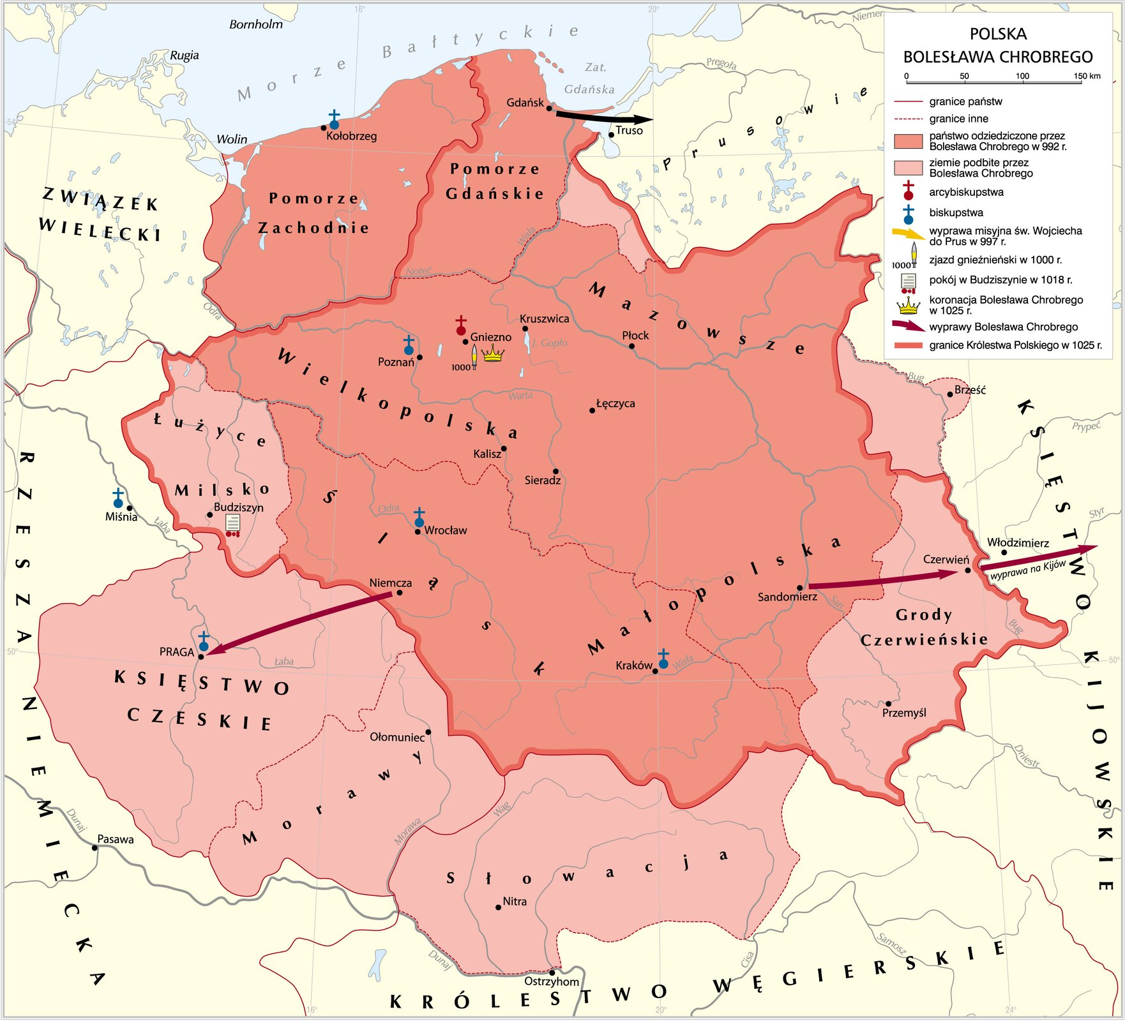
Polska Bolesława Chrobrego
Krystian Chariza i zespół,
Ćwiczenie 6
Porównaj granice państwa Mieszka I i Bolesława I Chrobrego. Wskaż ziemie, które pierwszy król Polski przyłączył oraz te, które utracił.
Ziemie przyłączone do Polski
Ziemie utracone
Pomorze Zachodnie
Milsko i Łużyce
Morawy i Słowacja
Grody Czerwieńskie
Sprawdź
Pokaż odpowiedź

